PROCESO VINCULACION, TRASLADO Y DESVINCULACION DE PERSONAL

1. POLÍTICAS Y NORMAS

- Las solicitudes de vinculación o traslado deben ser realizadas por parte del Gerente o director de área con un mínimo de 3 días hábiles de anticipación a la fecha en que se estime que el usuario entre o cambie de área, desde la base de datos de Soporte técnico y utilizando el formato de creación y modificación de usuarios de la base de documentación ISO.

- Las solicitudes de desvinculación de usuarios pueden ser realizadas hasta con un mínimo de 1 día hábil por parte del Gerente o director de área, desde la base de datos de Soporte técnico y debe especificar la fecha de retiro del usuario.

- Tecnología de la información es responsable por la realización de este proceso, pero solo puede ser llevado a cabo con la solicitud que envía gerente o director del área solicitante.

- La información de la base de datos de una persona saliente se mantendrá durante un mes abierta a menos que el gerente o director de área la necesite más tiempo a lo cual debe realizar la solicitud, tras de lo cual se procederá como este proceso especifica.

2. DEFINICIÓN DEL PROCESO

OBJETIVOS:

- Facilitar procesos de otras áreas que tienen relación con que el personal entre, salga o cambie de área.

- Asegurar que el usuario cuenta con las herramientas informáticas suficientes para realizar su trabajo y que las reciba oportunamente.

- Evitar la presencia de archivos o carpetas de usuarios que ya no pertenecen a un área en la unidad de la misma, ahorrando así espacio en servidores y agilizando el proceso de Back Up.

- Controlar la cantidad de equipos y las licencias de software que se encuentran en funcionamiento en TRANSBORDER S.A.S.

- Mantener actualizada la seguridad sobre los recursos en la red y el directorio de usuarios.

- Proteger la información electrónica y el acceso a las computadoras en el evento de retiro de una persona.

ALCANCE:

Tecnología de la información que ejecuta el proceso, jefes de área, usuario y proveedores.

DEFINICIONES:

- Back Up: Proceso mediante el cual se elaboran copias de la información con el fin evitar pérdida de la misma en caso de alguna eventualidad.

- Requerimientos especiales: Necesidades especiales en cuanto a software o hardware que no es utilizado por la mayoría de los usuarios porque se utilizan para tareas o trabajos más específicos diferentes al estándar de configuración.

- Directorio de usuarios: Espacio reservado en los servidores, limitado y asignado para los usuarios guarden su información más importante.

- Recurso de red: Elemento perteneciente al sistema sobre el cual se asignan permisos para que pueda ser utilizado por los usuarios. Ej: carpetas, impresoras, archivos, etc.

REQUISITOS APLICABLES:

NORMA ISO 9001:2008

6.1 Provisión de los recursos
6.3 Infraestructura
7.2.3 Comunicación con el cliente (interno).
8.2.1 Satisfacción del cliente (interno).

ESTÁNDARES BASC

“Parte A” 7, 7.a, 7.b
“Parte B” 7.2 7.5, 7.6
DOCUMENTOS DE REFERENCIA Y APLICADOS

Formato de creación, modificación y retiro de usuarios

3. DESCRIPCIÓN DEl PROCESO

INSUMOS | REQUERIMIENTOS Y ESPECIFICACIONES | PROVEEDORES
- Formato de creación y modificación de usuarios | Debe incluir: Perfil del nuevo usuario, fecha de ingreso, ubicación física y requerimientos especiales. Puede ser por medio de correo electrónico. Área destino y fecha de entrada en rigor del cambio. | Gerente o jefe de área y/o Recursos Humanos
- Base de datos de soporte técnico | Debe incluir el nombre y la fecha en que el usuario se retira. | Gerente o jefe de área
- Lista de chequeo básica | Según la cual se configurarán los equipos por defecto. | Tecnología de la Información

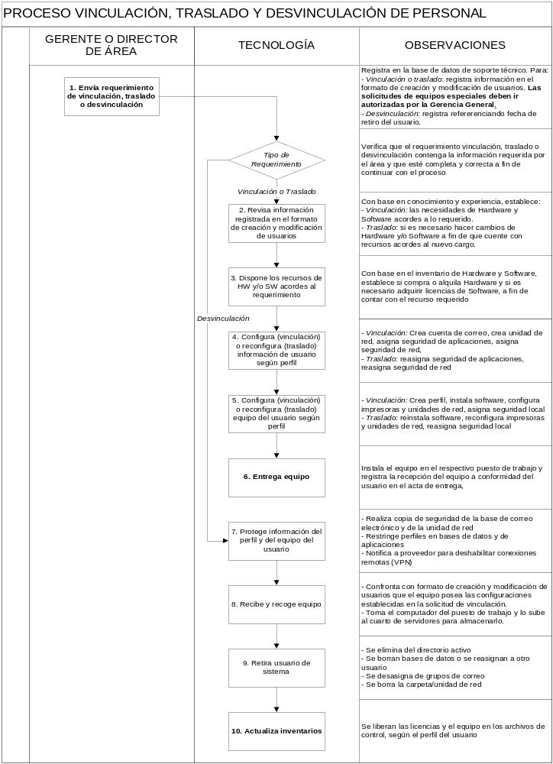
RESULTADOS O PRODUCTOS | CLIENTES
- Herramientas del sistema a disposición del usuario | Áreas organizacionales
- Bases de datos y directorios limpios de datos obsoletos | Áreas organizacionales

RECURSOS
1. Recurso Humano
2. Sistemas de comunicación
3. Equipo de computo

4. CONTROL DEL PROCESO

ACTIVIDADES DE CONTROL | PUNTO DE APLICACIÓN | RESPONSABLE DE EJECUCIÓN | PERIODICI  DAD | RESPONSABLE DE REVISIÓN
Determina el tipo de requerimiento que recibe | 2 | Responsable del proceso en TI | 100% | Gerente de Tecnología

INDICADORES DE GESTIÓN
No aplican

